# Route group
- Cho phép chia sẽ route adtributes, một số lượng lớn các route không cần khai báo riêng lẻ.
## Middleware
- Để gán middleware cho tất cả các routes trong một group, sử dụng middleware method trước khi khai báo một group. Middleware được thực thi theo thứ tự liệt kê trong mảng (first → second)
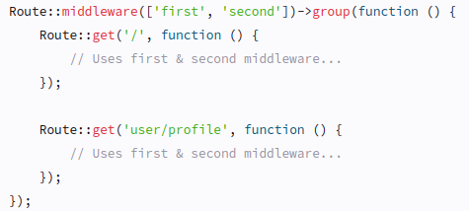

## Subdomain routing
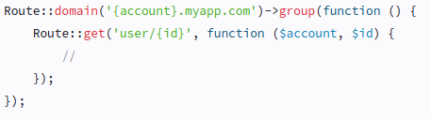

## Route prefixes
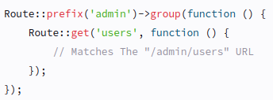

## Route name prefixes
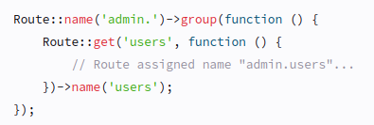

# Route model binding
# Fallback routes
- Xác định route thực thi khi không có route nào phù hợp với request (thông thường sẽ tự động trả về lỗi 404)
- Khai báo trong routes/web.php
